
BỘ GIÁO DỤC VÀ ĐÀO TẠO
TRƯỜNG ĐẠI HỌC YERSIN
KHOA CÔNG NGHỆ THÔNG TIN
---------------

ĐỒ ÁN MÔN HỌC
LẬP TRÌNH DI ĐỘNG


ĐỀ TÀI:
ỨNG DỤNG GAME CARO ONLINE

Giảng viên hướng dẫn: | ThS. Lê Thanh
Sinh viên thực hiện: | Đinh Lê Viết Cường
Lớp: | CNTT - K21

Đà Lạt, ngày 22 tháng 05 năm 2026

LỜI NÓI ĐẦU
Ngày nay, điện thoại thông minh không chỉ phục vụ liên lạc mà còn là nền tảng phổ biến để xây dựng các ứng dụng giải trí, học tập và kết nối cộng đồng. Trong môn Lập trình di động, việc phát triển một trò chơi có đăng nhập, lưu trữ dữ liệu, xử lý giao diện và đồng bộ realtime là một đề tài phù hợp để vận dụng tổng hợp các kiến thức đã học.
Xuất phát từ nhu cầu tạo ra một sản phẩm có tính tương tác cao, em thực hiện đề tài "Ứng dụng Game Caro Online AI / Realtime". Ứng dụng cho phép người dùng đăng ký, đăng nhập, chơi caro với AI, chơi trực tuyến giữa hai thiết bị, xem lịch sử đấu, bảng xếp hạng và thông tin giới thiệu ứng dụng.
Báo cáo này trình bày cơ sở lý thuyết, công nghệ sử dụng, quy trình thực nghiệm, giao diện sản phẩm, kết quả kiểm thử, những hạn chế còn tồn tại và định hướng phát triển trong tương lai. Em xin chân thành cảm ơn giảng viên hướng dẫn đã hỗ trợ và góp ý trong quá trình thực hiện đồ án.

DANH MỤC CÁC TỪ VIẾT TẮT
STT | Từ viết tắt | Giải thích
1 | AI | Artificial Intelligence - Trí tuệ nhân tạo
2 | API | Application Programming Interface - Giao diện lập trình ứng dụng
3 | Auth | Authentication - Xác thực người dùng
4 | DB | Database - Cơ sở dữ liệu
5 | Firebase | Nền tảng backend của Google hỗ trợ xác thực và realtime database
6 | Minimax | Thuật toán tìm nước đi trong trò chơi đối kháng hai người
7 | Realtime | Cập nhật dữ liệu gần thời gian thực
8 | UI/UX | User Interface/User Experience - Giao diện và trải nghiệm người dùng
9 | XML | Extensible Markup Language - Ngôn ngữ mô tả giao diện Android

DANH MỤC HÌNH ẢNH
Hình 3.1. Màn hình đăng ký tài khoản 14
Hình 3.2. Màn hình đăng nhập 15
Hình 3.3. Màn hình trang chủ 16
Hình 3.4. Trạng thái phòng online và kết quả ván đấu 17
Hình 3.5. Đồng bộ bàn cờ online trên hai thiết bị 18
Hình 3.6. Đường thắng khi kết thúc ván 19
Hình 3.7. Màn hình lịch sử đấu 20
Hình 3.8. Màn hình bảng xếp hạng 21
Hình 3.9. Màn hình About 22

DANH MỤC BẢNG
Bảng 1.1. Phân công nhiệm vụ thực hiện đề tài 9
Bảng 2.1. Công nghệ sử dụng trong ứng dụng 9
Bảng 2.2. Thiết kế dữ liệu Firebase đề xuất 11
Bảng 2.3. Tình huống đánh giá trong thuật toán AI 10
Bảng 3.1. Cấu trúc mã nguồn chính 11
Bảng 3.2. Danh sách tác nhân hệ thống 12
Bảng 3.3. Yêu cầu chức năng chính 12
Bảng 3.4. Bảng test case kiểm thử ứng dụng 23

MỤC LỤC
CHƯƠNG 1. GIỚI THIỆU 8
1.1. Mô tả đề tài 8
1.2. Lý do chọn đề tài 8
1.3. Mục tiêu đề tài 8
1.4. Phạm vi và đối tượng sử dụng 8
1.5. Phân công nhiệm vụ thực hiện đề tài 9
CHƯƠNG 2. CÁC NGHIÊN CỨU LIÊN QUAN VÀ CƠ SỞ LÝ THUYẾT 9
2.1. Nền tảng Android Java XML 9
2.2. Firebase Authentication và Realtime Database 9
2.3. Cơ sở lý thuyết trò chơi Caro 10
2.4. Thuật toán Minimax trong game đối kháng 10
2.5. Đồng bộ dữ liệu realtime 10
2.6. Mô hình dữ liệu Firebase 11
CHƯƠNG 3. THỰC NGHIỆM VÀ GIỚI THIỆU SẢN PHẨM 11
3.1. Môi trường thực nghiệm 11
3.2. Cấu trúc mã nguồn chính 11
3.3. Phân tích yêu cầu hệ thống 12
3.4. Luồng sử dụng tổng quát 13
3.5. Giới thiệu giao diện và chức năng sản phẩm 13
3.5.1. Đăng ký tài khoản 13
3.5.2. Đăng nhập 14
3.5.3. Trang chủ 15
3.5.4. Chơi với AI 16
3.5.5. Chơi Online Realtime 16
3.5.6. Bộ đếm thời gian 18
3.5.7. Đường thắng và dialog kết quả 18
3.5.8. Lịch sử đấu 19
3.5.9. Bảng xếp hạng 20
3.5.10. About 21
3.6. Kiểm thử ứng dụng 23
CHƯƠNG 4. KẾT LUẬN 23
4.1. Kết quả đạt được 23
4.2. Hạn chế 24
4.3. Hướng phát triển 24
4.4. Kết luận chung 24
TÀI LIỆU THAM KHẢO 24

CHƯƠNG 1. GIỚI THIỆU

1.1. Mô tả đề tài
Đề tài xây dựng ứng dụng Game Caro Online AI / Realtime trên nền tảng Android. Ứng dụng được phát triển bằng Java và XML Layout, tích hợp Firebase Authentication để đăng nhập - đăng ký tài khoản và Firebase Realtime Database để đồng bộ ván chơi online.
Game Caro là trò chơi đối kháng quen thuộc, luật chơi dễ hiểu nhưng có tính chiến thuật cao. Trong ứng dụng, người chơi có thể chọn chơi với AI hoặc chơi online với người chơi khác. Ngoài chức năng chính là đánh caro, ứng dụng còn hỗ trợ lịch sử đấu, bảng xếp hạng, thống kê và màn hình About giới thiệu sản phẩm.

1.2. Lý do chọn đề tài
Đề tài phù hợp với môn Lập trình di động vì kết hợp nhiều mảng kiến thức: thiết kế giao diện Android, xử lý sự kiện chạm, quản lý trạng thái trò chơi, làm việc với dữ liệu realtime, xác thực người dùng và xây dựng thuật toán AI đơn giản. So với các ứng dụng chỉ có chức năng tĩnh, game realtime giúp sinh viên hiểu rõ hơn về quá trình đồng bộ dữ liệu giữa nhiều thiết bị.
Bên cạnh đó, Caro là trò chơi gần gũi với người dùng Việt Nam. Việc xây dựng ứng dụng theo tông màu tím - hồng, giao diện đơn giản và dễ thao tác giúp sản phẩm vừa phù hợp demo môn học, vừa có khả năng mở rộng thành một ứng dụng giải trí hoàn chỉnh.

1.3. Mục tiêu đề tài
- Xây dựng ứng dụng Android chơi cờ caro bằng Java và XML Layout.
- Tích hợp Firebase Authentication để đăng ký, đăng nhập và duy trì phiên người dùng.
- Tích hợp Firebase Realtime Database để lưu người dùng, phòng chơi, bàn cờ, lượt đánh, lịch sử và bảng xếp hạng.
- Cài đặt chế độ chơi với AI sử dụng thuật toán Minimax và hàm đánh giá thế cờ.
- Cài đặt chế độ chơi online realtime giữa hai thiết bị: tạo phòng, tham gia phòng, đồng bộ lượt đánh, đếm giờ và xác định thắng thua.
- Cải thiện trải nghiệm bằng tô màu nước vừa đánh, vẽ đường thắng, dialog kết quả và chức năng chơi lại.

1.4. Phạm vi và đối tượng sử dụng
Ứng dụng hướng đến người dùng muốn chơi caro nhanh trên thiết bị Android. Phạm vi đề tài tập trung vào chức năng game, đồng bộ dữ liệu realtime, quản lý tài khoản và thống kê cơ bản. Ứng dụng chưa tập trung vào hệ thống chat, kết bạn, giải đấu nhiều người hoặc bảo mật nâng cao ở phía server.

1.5. Phân công nhiệm vụ thực hiện đề tài
Bảng 1.1. Phân công nhiệm vụ thực hiện đề tài
Tên thành viên | Nhiệm vụ | % đóng góp
Đinh Lê Viết Cường | Thiết kế giao diện, lập trình Android Java/XML, tích hợp Firebase, xây dựng AI, kiểm thử và viết báo cáo | 100%

CHƯƠNG 2. CÁC NGHIÊN CỨU LIÊN QUAN VÀ CƠ SỞ LÝ THUYẾT

2.1. Nền tảng Android Java XML
Android là nền tảng phù hợp để xây dựng ứng dụng di động có giao diện tương tác. Trong đề tài, Java được sử dụng để xử lý logic chương trình, quản lý Activity, bắt sự kiện người dùng, điều khiển bàn cờ và tương tác với Firebase. XML Layout được sử dụng để mô tả giao diện các màn hình như đăng nhập, đăng ký, trang chủ, màn hình chơi, lịch sử, ranking và About.
Bảng 2.1. Công nghệ sử dụng trong ứng dụng
Công nghệ | Vai trò trong ứng dụng
Java | Ngôn ngữ lập trình chính cho Activity, xử lý game logic, thuật toán và tương tác Firebase.
Android Studio | Môi trường phát triển, build, chạy máy ảo và debug ứng dụng Android.
XML Layout | Thiết kế giao diện đăng nhập, đăng ký, trang chủ, bàn cờ, lịch sử, xếp hạng và About.
Firebase Authentication | Quản lý đăng ký, đăng nhập, xác thực người dùng bằng email và mật khẩu.
Firebase Realtime Database | Lưu user, phòng chơi online, board, turn, winner, lịch sử đấu, thống kê và ranking.
Minimax AI | Tìm nước đi tốt cho máy dựa trên trạng thái bàn cờ và hàm đánh giá thế cờ.

2.2. Firebase Authentication và Realtime Database
Firebase Authentication hỗ trợ tạo tài khoản, xác thực email/mật khẩu và quản lý phiên đăng nhập. Sau khi đăng ký thành công, ứng dụng lưu hồ sơ người dùng vào Realtime Database để dùng cho trang chủ, lịch sử đấu và bảng xếp hạng.
Firebase Realtime Database hoạt động theo cấu trúc cây JSON. Mỗi thay đổi trên node dữ liệu có thể được lắng nghe bằng listener ở thiết bị khác. Nhờ đó, khi một người chơi đánh một nước, dữ liệu board, turn, lastMove và winner được cập nhật lên Firebase, thiết bị còn lại nhận thay đổi và vẽ lại bàn cờ gần như tức thời.

2.3. Cơ sở lý thuyết trò chơi Caro
Caro là trò chơi trên bàn cờ ô vuông. Hai bên lần lượt đặt ký hiệu X và O. Trong phạm vi đề tài, một bên thắng khi tạo được đúng 5 quân liên tiếp theo một trong bốn hướng: ngang, dọc, chéo chính hoặc chéo phụ. Sau mỗi nước đi, hệ thống chỉ cần kiểm tra từ ô vừa đánh theo bốn hướng thay vì duyệt toàn bộ bàn cờ, giúp tối ưu xử lý.
- EMPTY hoặc ô rỗng: vị trí chưa có quân cờ.
- X: người chơi thứ nhất hoặc chủ phòng trong chế độ online.
- O: người chơi thứ hai hoặc AI.
- turn: xác định bên được đánh hiện tại.
- winner: lưu người thắng khi đủ đúng 5 quân liên tiếp.
- lastMove: lưu ô vừa đánh để tô màu nổi bật.
- gameOver: khóa bàn cờ khi ván đã kết thúc.

2.4. Thuật toán Minimax trong game đối kháng
Minimax là thuật toán tìm kiếm nước đi cho trò chơi đối kháng hai người. AI giả định người chơi luôn chọn nước đi tốt nhất cho mình, từ đó mô phỏng một số nước đi trong tương lai và chọn phương án có điểm cao nhất cho AI.
Trong Caro, số lượng ô trống lớn nên không thể duyệt toàn bộ trạng thái đến cuối ván. Vì vậy, AI cần giới hạn độ sâu tìm kiếm, ưu tiên xét các ô gần khu vực đã có quân và dùng hàm đánh giá để chấm điểm thế cờ. AI vừa phải tấn công để tạo chuỗi thắng, vừa phải phòng thủ khi người chơi có nguy cơ thắng ngay.
Bảng 2.3. Tình huống đánh giá trong thuật toán AI
Tình huống | Ý nghĩa | Cách xử lý mong muốn
AI có 4 quân liên tiếp còn một đầu mở | Cơ hội thắng ngay | Ưu tiên đánh vào ô còn thiếu.
Người chơi có 4 quân liên tiếp | Nguy cơ thua ngay | Chặn ngay ô nguy hiểm.
AI có 3 quân mở hai đầu | Tạo áp lực | Tăng điểm thế cờ để phát triển chuỗi.
Người chơi có nhiều hướng tấn công | Nguy hiểm kép | Ưu tiên nước chặn có giá trị cao hơn.

2.5. Đồng bộ dữ liệu realtime
Trong chế độ online, mỗi thiết bị lắng nghe thay đổi tại node room tương ứng. Khi một người đánh, ứng dụng cập nhật trạng thái bàn cờ lên Firebase. Thiết bị còn lại nhận sự kiện thay đổi, cập nhật giao diện, đổi lượt và hiển thị nước vừa đánh. Cách xử lý này giúp hai máy có cùng dữ liệu mà không cần xây dựng server riêng.

2.6. Mô hình dữ liệu Firebase
Bảng 2.2. Thiết kế dữ liệu Firebase đề xuất
Node | Dữ liệu chính | Mục đích
users/{uid} | username, email, aiWin, aiLose, onlineWin, onlineLose, onlineDraw, score | Lưu hồ sơ và thống kê của từng người chơi.
rooms/{roomCode} | hostId, guestId, xName, oName, board, turn, status, winner, lastMove, replayRequest | Lưu trạng thái một phòng chơi online.
history/{uid}/{matchId} | mode, result, winner, totalMoves, time | Lưu lịch sử đấu của từng tài khoản.
ranking/users | username, email, score, onlineWin, onlineLose, onlineDraw | Phục vụ hiển thị bảng xếp hạng theo điểm.

CHƯƠNG 3. THỰC NGHIỆM VÀ GIỚI THIỆU SẢN PHẨM

3.1. Môi trường thực nghiệm
- Thiết bị hoặc máy ảo Android API tương thích minSdk 23 trở lên.
- Dự án Firebase đã bật Authentication bằng Email/Password.
- Dự án Firebase đã bật Realtime Database và thêm file google-services.json vào thư mục app.
- Kết nối Internet để đăng nhập và chơi online.
- Android Studio dùng để build, chạy thử và debug ứng dụng.

3.2. Cấu trúc mã nguồn chính
Bảng 3.1. Cấu trúc mã nguồn chính
Thành phần | Ý nghĩa
LoginActivity.java | Màn hình đăng nhập, kiểm tra thông tin và chuyển sang trang chủ.
RegisterActivity.java | Màn hình đăng ký, tạo tài khoản Firebase Auth và lưu hồ sơ người dùng.
HomeActivity.java | Trang chủ, hiển thị thông tin tài khoản, thống kê và điều hướng chức năng.
GameAIActivity.java | Màn hình chơi với máy, quản lý bàn cờ và gọi AI Minimax.
OnlineLobbyActivity.java | Tạo phòng, nhập mã phòng, hiển thị danh sách phòng đang chờ.
OnlineGameActivity.java | Đồng bộ ván online, lượt đánh, thời gian, kết quả và yêu cầu chơi lại.
HistoryActivity.java | Hiển thị lịch sử trận đã chơi.
RankingActivity.java | Hiển thị bảng xếp hạng người chơi theo điểm online.
ai/MinimaxAI.java | Lớp xử lý thuật toán AI và tính điểm thế cờ.

3.3. Phân tích yêu cầu hệ thống
Bảng 3.2. Danh sách tác nhân hệ thống
Tác nhân | Mô tả
Người chơi chưa đăng nhập | Có thể chuyển giữa đăng nhập và đăng ký tài khoản.
Người chơi đã đăng nhập | Có thể chơi với AI, chơi online, xem lịch sử, xem xếp hạng, xem About và đăng xuất.
Firebase | Đóng vai trò backend cho xác thực và đồng bộ dữ liệu realtime.
AI Minimax | Đóng vai trò đối thủ máy trong chế độ chơi AI.

Bảng 3.3. Yêu cầu chức năng chính
Chức năng | Mô tả
Đăng ký | Nhập tên người chơi, email, mật khẩu và nhập lại mật khẩu. Tạo tài khoản và lưu thông tin user.
Đăng nhập | Đăng nhập bằng email/mật khẩu, chuyển sang Home khi thành công.
Trang chủ | Hiển thị username, email, thống kê AI/Online, điểm xếp hạng và các nút điều hướng.
Chơi với AI | Người chơi đánh X, máy đánh O; xử lý lượt, kiểm tra thắng/thua/hòa và chơi lại.
Tạo phòng online | Sinh mã phòng, lưu trạng thái chờ vào Firebase và hiển thị phòng đang chờ.
Tham gia phòng | Nhập mã phòng hoặc chọn phòng đang chờ, tự động gán X/O và bắt đầu ván.
Đồng bộ realtime | Hai thiết bị cùng nhận board, turn, trạng thái, timer, winner và replay request.
Lịch sử đấu | Lưu và hiển thị kết quả, chế độ, người thắng, số nước và thời gian.
Bảng xếp hạng | Sắp xếp người chơi theo điểm online, hiển thị tổng trận, thắng, thua, hòa.
Thông tin | Giới thiệu đề tài, công nghệ, chức năng chính, tác giả và phiên bản.

Yêu cầu phi chức năng của ứng dụng gồm: giao diện dễ nhìn, màu sắc đồng bộ, thao tác đơn giản trên điện thoại; dữ liệu online được đồng bộ gần realtime; luồng chơi phải kiểm tra đúng lượt; ứng dụng cần xử lý các trường hợp thiếu dữ liệu nhập, sai mật khẩu, phòng không tồn tại hoặc phòng đã đủ người; thống kê phải được cập nhật sau trận để phục vụ ranking và lịch sử.

3.4. Luồng sử dụng tổng quát
- Người dùng mở ứng dụng, đăng nhập hoặc đăng ký tài khoản.
- Sau khi đăng nhập, ứng dụng chuyển đến HomeActivity và tải dữ liệu user từ Firebase.
- Người dùng chọn Chơi với AI, Chơi Online Realtime, Lịch sử đấu, Bảng xếp hạng, About hoặc Đăng xuất.
- Khi chơi game, hệ thống liên tục cập nhật trạng thái bàn cờ, lượt, thời gian và kết quả.
- Kết thúc trận, ứng dụng lưu lịch sử, cập nhật thống kê và cho phép chơi lại hoặc về trang chủ.

3.5. Giới thiệu giao diện và chức năng sản phẩm
Giao diện được thống nhất theo tông tím - hồng, nền chuyển sắc xanh nhạt/hồng nhạt, card trắng bo góc và nút tím nổi bật. Cách thiết kế này giúp ứng dụng có nhận diện riêng, thân thiện và phù hợp với game giải trí.

3.5.1. Đăng ký tài khoản
Màn hình đăng ký gồm bốn trường: tên người chơi, email, mật khẩu và nhập lại mật khẩu. Khi người dùng bấm Đăng ký, ứng dụng kiểm tra dữ liệu nhập, so khớp mật khẩu và tạo tài khoản bằng Firebase Authentication. Sau khi tạo thành công, thông tin user được lưu lên Realtime Database để dùng cho Home, lịch sử và bảng xếp hạng.
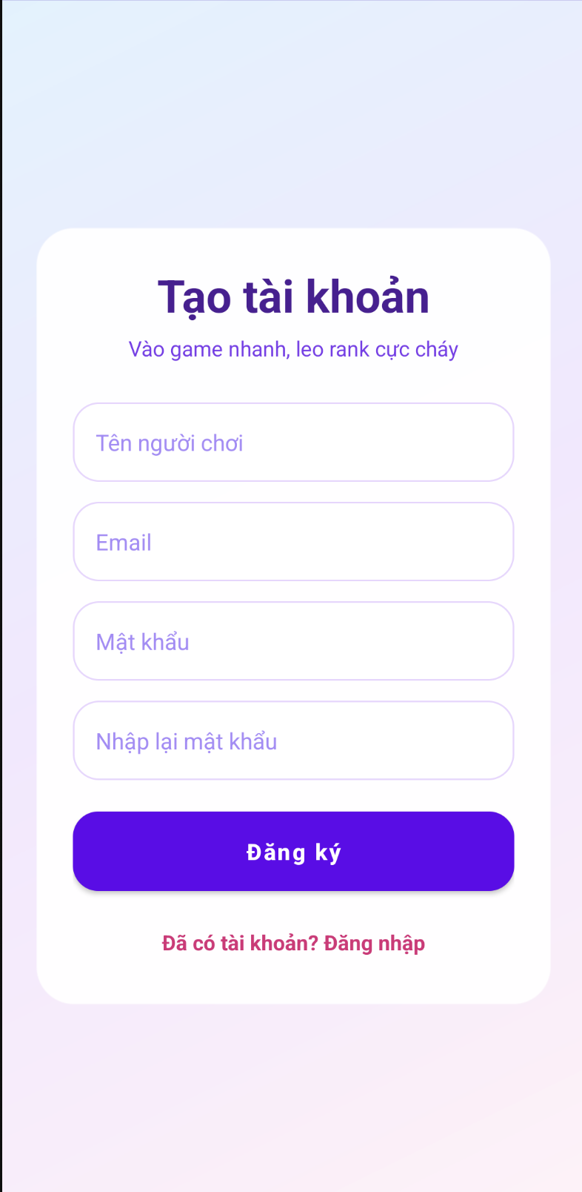
Hình 3.1. Màn hình đăng ký tài khoản

3.5.2. Đăng nhập
Màn hình đăng nhập nhận email và mật khẩu. Firebase Authentication xác thực tài khoản. Nếu thành công, ứng dụng chuyển sang HomeActivity; nếu thất bại, hệ thống thông báo lỗi để người dùng kiểm tra lại thông tin.
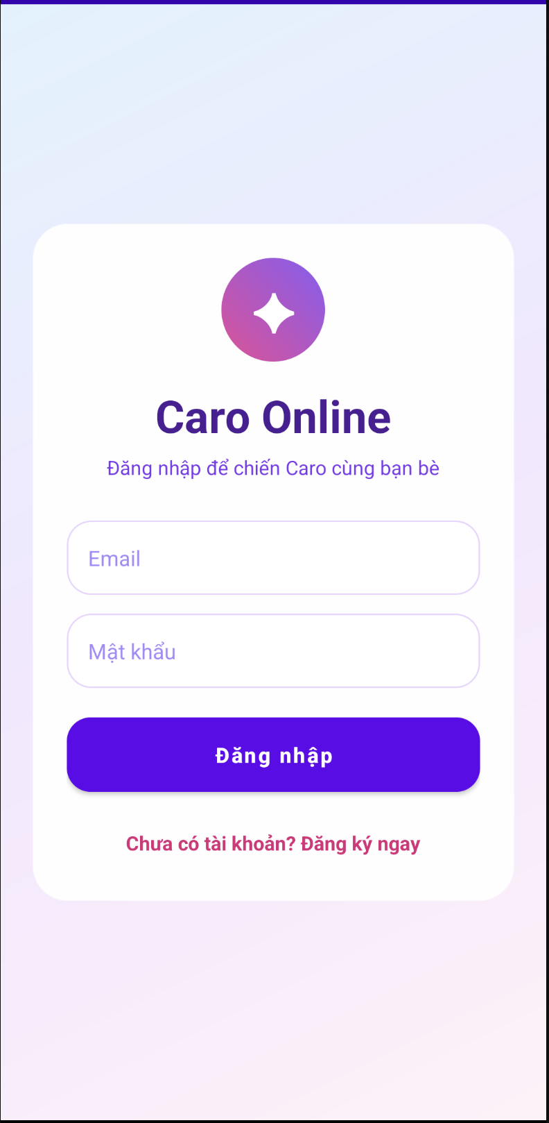
Hình 3.2. Màn hình đăng nhập

3.5.3. Trang chủ
HomeActivity là trung tâm điều hướng của ứng dụng. Màn hình hiển thị tên người chơi, email, thống kê chơi AI, thống kê online và điểm xếp hạng. Các nút chức năng gồm: Chơi với AI, Chơi Online Realtime, Lịch sử đấu, Bảng xếp hạng, About và Đăng xuất.
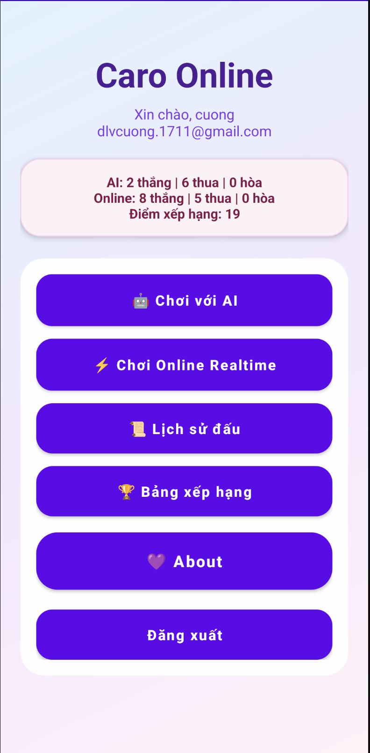
Hình 3.3. Màn hình trang chủ

3.5.4. Chơi với AI
GameAIActivity quản lý bàn cờ và lượt đánh giữa người chơi và máy. Người dùng đánh X trước, AI đánh O sau. Sau mỗi nước, ứng dụng kiểm tra thắng, thua hoặc hòa. Nước AI vừa đánh được tô màu để người chơi dễ quan sát. Khi kết thúc, hệ thống hiển thị dialog kết quả và cập nhật thống kê AI.
- Người chơi không được đánh vào ô đã có quân.
- Sau lượt người chơi, AI gọi thuật toán để chọn nước đi tốt.
- Bàn cờ được khóa khi đã có kết quả.
- Có nút Chơi lại để reset bàn cờ và bắt đầu ván mới.

3.5.5. Chơi Online Realtime
OnlineLobbyActivity cho phép tạo phòng mới hoặc nhập mã phòng để tham gia. Khi tạo phòng, ứng dụng sinh mã phòng và lưu room vào Firebase với trạng thái chờ. Người chơi thứ hai có thể nhập mã phòng hoặc chọn phòng trong danh sách phòng đang chờ. Khi đủ hai người, OnlineGameActivity bắt đầu đồng bộ bàn cờ theo thời gian thực.
- Chủ phòng và người tham gia được gán ký hiệu X/O.
- Trạng thái lượt được lưu trong room để hai thiết bị hiển thị đúng bên đang đánh.
- Mỗi nước đánh cập nhật board, turn, lastMove và số nước.
- Khi có người thắng, Firebase cập nhật winner để cả hai máy cùng hiển thị kết quả.
- Người chơi có thể rời phòng; phòng chờ có thể được xóa để tránh dữ liệu rác.
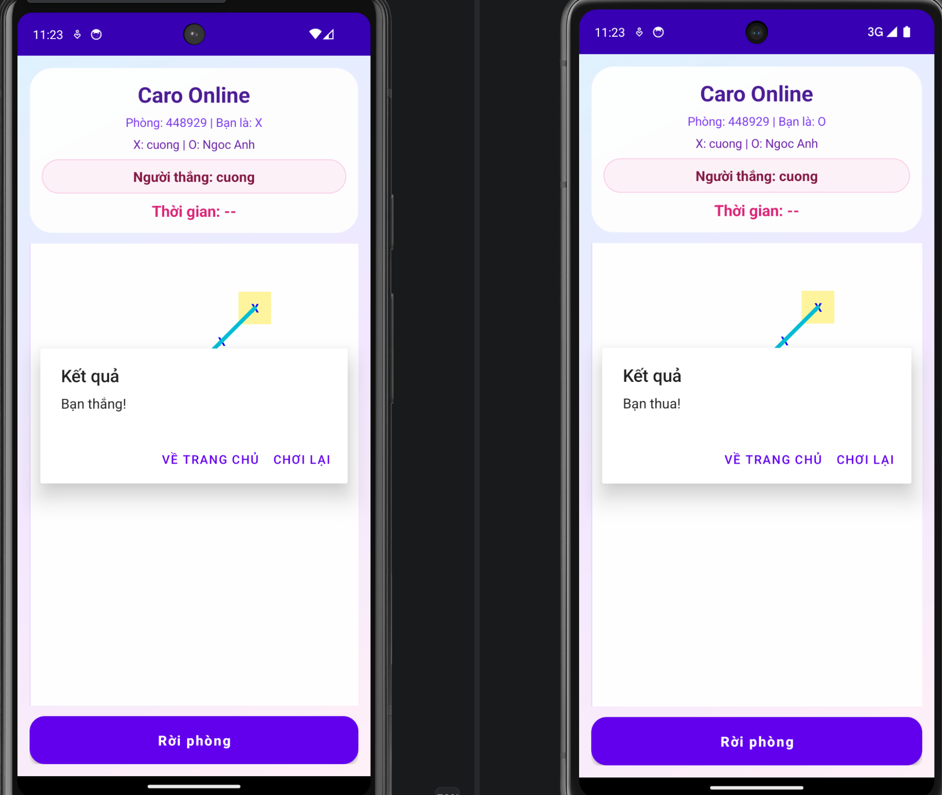
Hình 3.4. Trạng thái phòng online và kết quả ván đấu
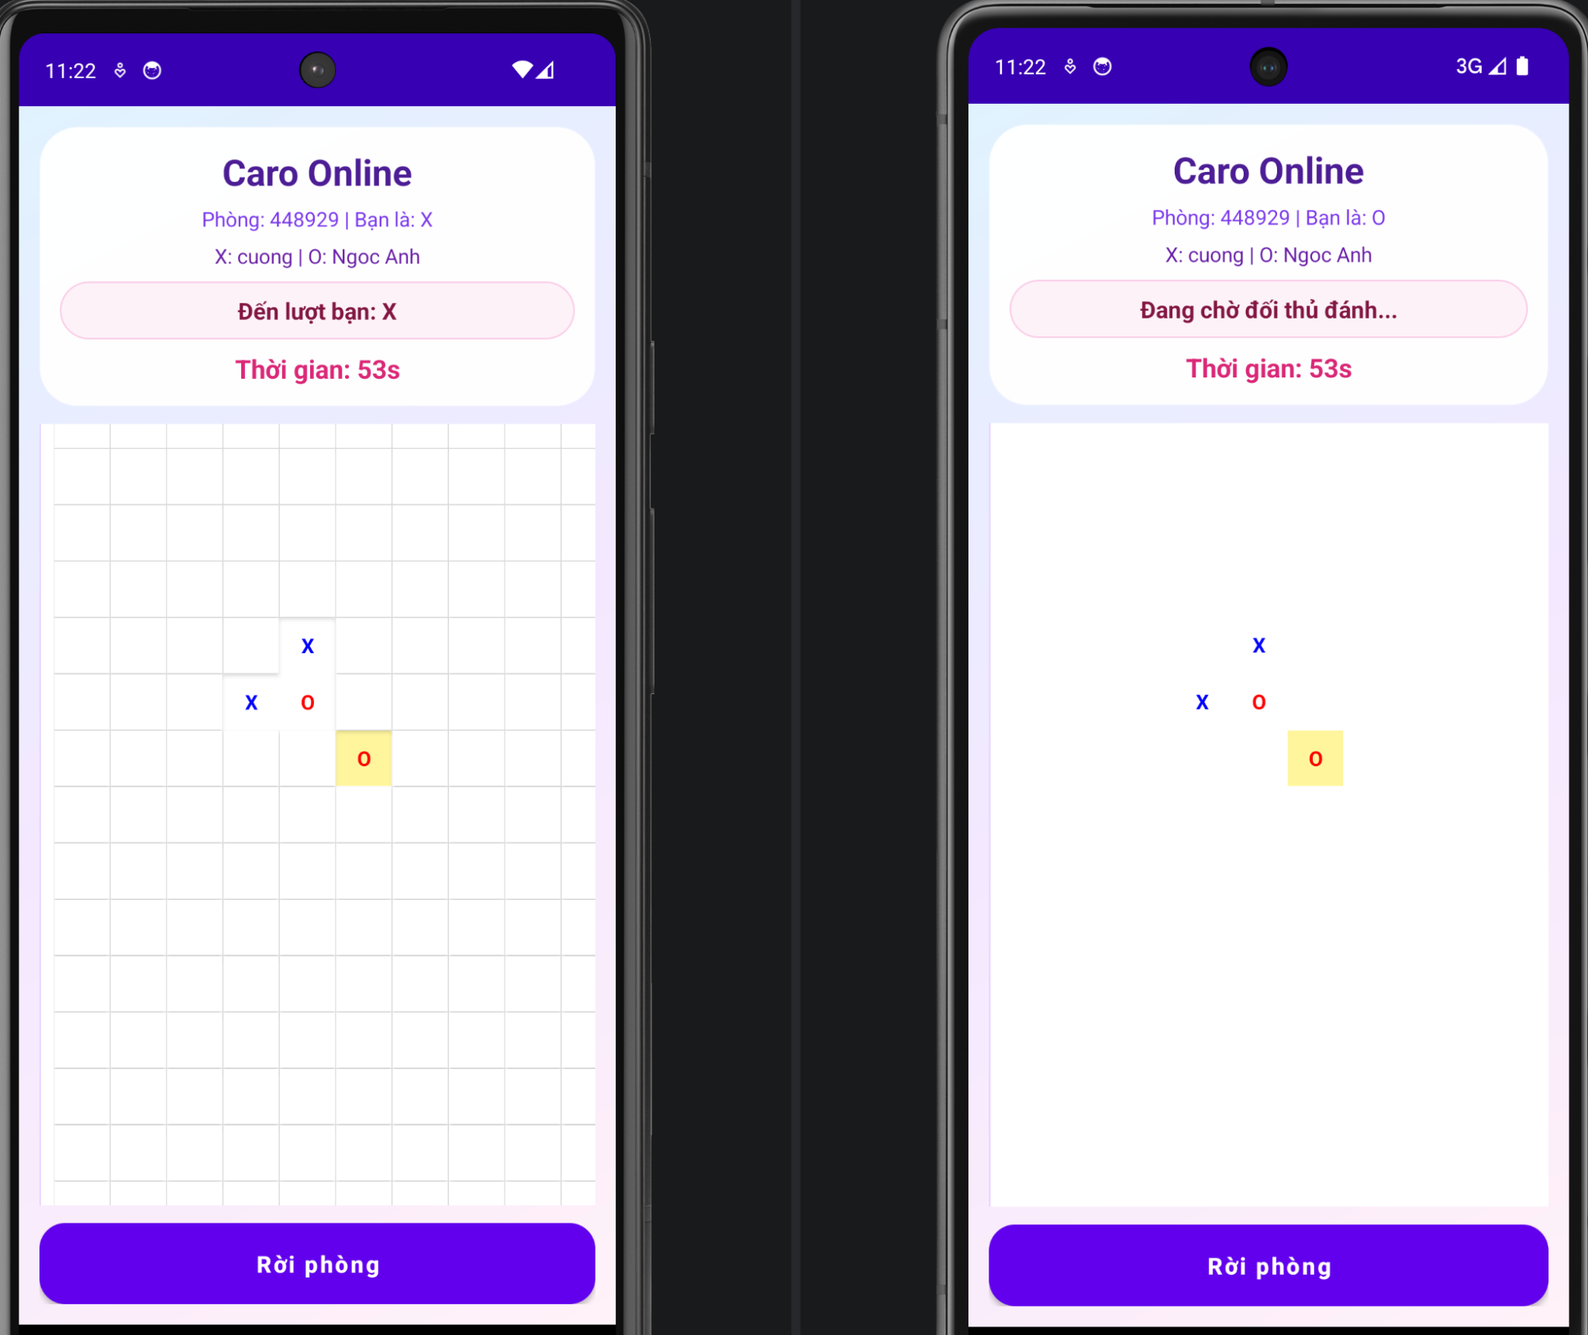
Hình 3.5. Đồng bộ bàn cờ online trên hai thiết bị

3.5.6. Bộ đếm thời gian
Trong chế độ online, màn hình hiển thị thời gian còn lại của lượt chơi. Bản hiện tại dùng thời lượng 60 giây mỗi lượt theo yêu cầu cải tiến. Timer giúp tránh tình trạng một người giữ lượt quá lâu và làm ván đấu rõ ràng hơn.

3.5.7. Đường thắng và dialog kết quả
Khi phát hiện đủ đúng 5 quân liên tiếp, ứng dụng vẽ đường thẳng đi qua chuỗi quân thắng trước khi hiển thị dialog. Dialog kết quả cho biết người dùng thắng/thua và cung cấp hai lựa chọn: về trang chủ hoặc chơi lại. Với chế độ online, nếu một người bấm chơi lại, máy còn lại nhận yêu cầu xác nhận.
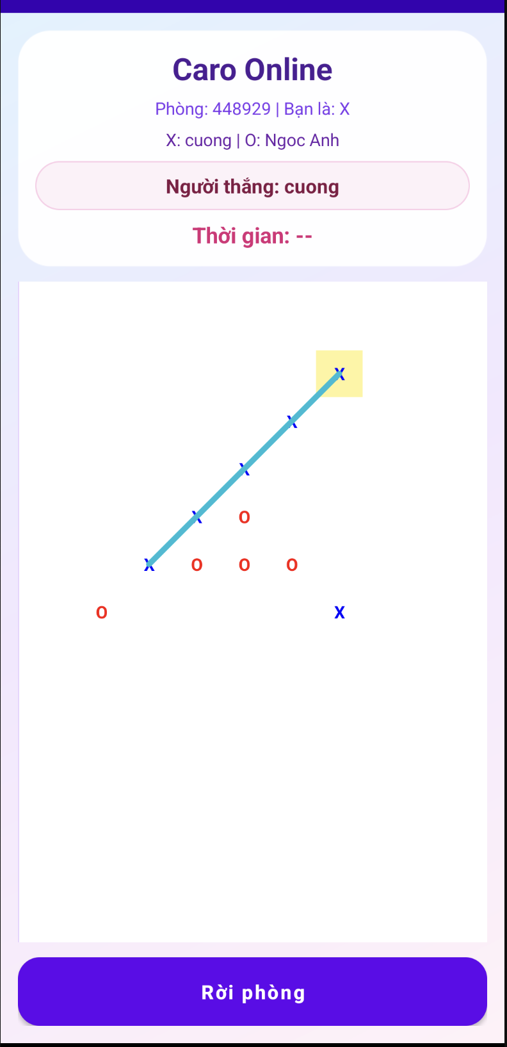
Hình 3.6. Đường thắng khi kết thúc ván

3.5.8. Lịch sử đấu
HistoryActivity hiển thị danh sách trận đã chơi, gồm kết quả thắng/thua/hòa, chế độ AI hoặc Online, người thắng, tổng số nước và thời gian. Chức năng này giúp người dùng theo dõi quá trình chơi và kiểm chứng thống kê.
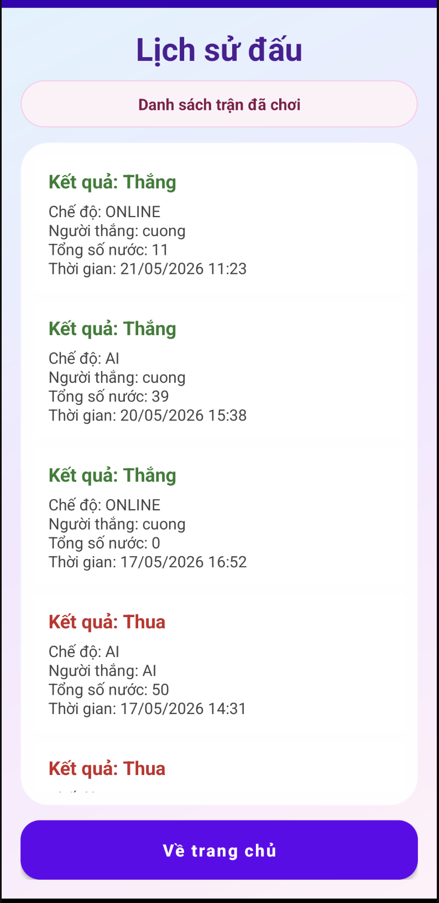
Hình 3.7. Màn hình lịch sử đấu

3.5.9. Bảng xếp hạng
RankingActivity hiển thị top người chơi có điểm cao nhất. Điểm xếp hạng ưu tiên kết quả chơi online, giúp người dùng có động lực thi đấu với người khác. Mỗi dòng ranking gồm hạng, tên, email, điểm, tổng trận, thắng, thua và hòa.
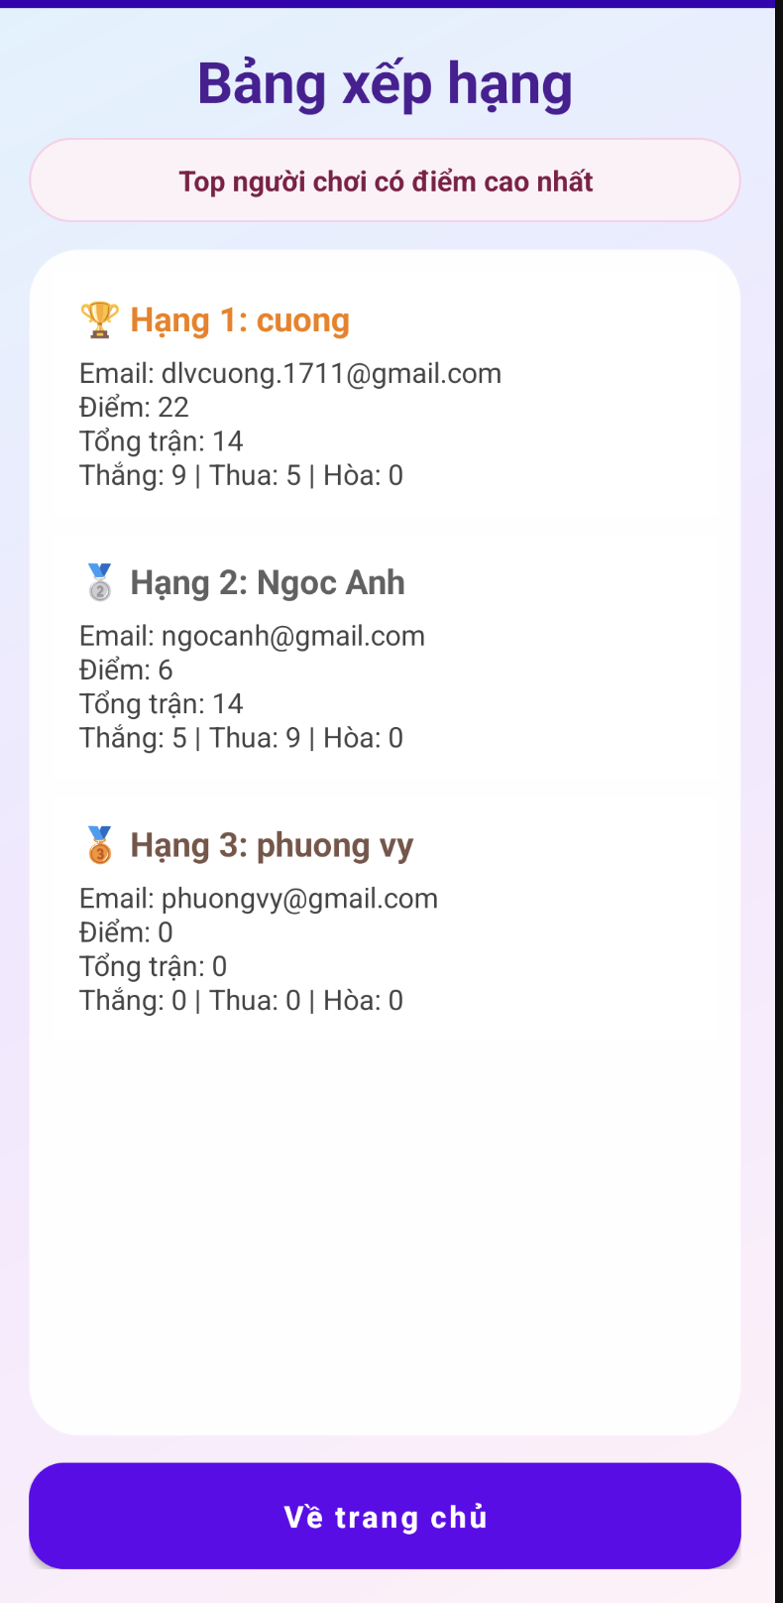
Hình 3.8. Màn hình bảng xếp hạng

3.5.10. About
Màn hình About mô tả tổng quan ứng dụng, chức năng chính, công nghệ sử dụng, tác giả và phiên bản. Đây là phần giúp bài đồ án có thông tin giới thiệu đầy đủ khi demo.
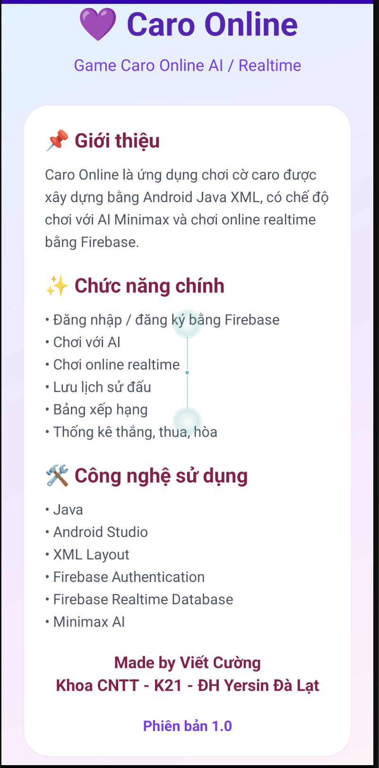
Hình 3.9. Màn hình About

3.6. Kiểm thử ứng dụng
Kiểm thử nhằm bảo đảm các chức năng chính hoạt động đúng trên máy ảo/thiết bị thật, đặc biệt là các tình huống realtime giữa hai thiết bị. Các test case tập trung vào đăng nhập, chơi AI, tạo phòng, tham gia phòng, đồng bộ lượt, kết thúc ván và cập nhật thống kê.
Bảng 3.4. Bảng test case kiểm thử ứng dụng
Kịch bản | Dữ liệu/Thao tác | Kết quả mong đợi
Đăng ký hợp lệ | Nhập tên, email mới, mật khẩu trùng nhau | Tạo tài khoản, lưu user, chuyển hoặc cho phép đăng nhập.
Đăng ký sai xác nhận mật khẩu | Mật khẩu và nhập lại khác nhau | Hiển thị thông báo lỗi, không tạo tài khoản.
Đăng nhập hợp lệ | Email và mật khẩu đúng | Vào trang chủ, hiển thị username/email.
Chơi AI | Người chơi đánh một ô trống | X xuất hiện, AI đánh O, ô AI vừa đánh được tô màu.
Thắng AI/Online | Tạo đúng 5 quân liên tiếp | Vẽ đường thắng, hiển thị dialog kết quả, lưu lịch sử.
Tạo phòng online | Bấm Tạo phòng mới | Sinh mã phòng, hiển thị trạng thái chờ người chơi thứ hai.
Tham gia phòng | Máy 2 nhập đúng mã phòng | Hai máy vào cùng room, X/O hiển thị đúng.
Đồng bộ lượt | Máy X đánh một ô | Máy O nhận board mới, trạng thái chuyển sang lượt O.
Chơi lại online | Một người bấm chơi lại | Máy còn lại nhận dialog xác nhận chơi lại.
Bảng xếp hạng | Sau trận online | Điểm và số trận được cập nhật, ranking sắp xếp đúng.

Qua quá trình chạy thử trên hai máy ảo Android, ứng dụng đáp ứng được các luồng chính: đăng nhập/đăng ký, tạo phòng, vào phòng, đồng bộ nước đánh, hiển thị người thắng, lưu lịch sử và bảng xếp hạng. Giao diện hiển thị đồng nhất giữa các màn hình và phù hợp với chủ đề Caro Online.
Một số tình huống cần tiếp tục kiểm thử nâng cao gồm mất mạng giữa trận, người chơi thoát app đột ngột, nhiều người vào cùng một phòng, dữ liệu Firebase bị xóa thủ công hoặc thời gian thiết bị không đồng bộ.

CHƯƠNG 4. KẾT LUẬN

4.1. Kết quả đạt được
- Hoàn thành luồng đăng ký, đăng nhập bằng email và mật khẩu.
- Hoàn thành trang chủ hiển thị tên, email, thống kê AI, thống kê online và điểm xếp hạng.
- Hoàn thành chế độ chơi với AI, có đánh dấu nước AI vừa đánh và xử lý thắng/thua/hòa.
- Hoàn thành chế độ chơi online realtime giữa hai người dùng, có phòng chờ, lượt đánh, thời gian, vẽ đường thắng và dialog chơi lại.
- Hoàn thành lịch sử đấu, bảng xếp hạng và màn hình About giới thiệu ứng dụng.
- Giao diện đã được làm mới theo phong cách hiện đại, màu sắc đồng bộ và dễ nhận diện.

4.2. Hạn chế
- Ứng dụng vẫn phụ thuộc vào kết nối Internet khi chơi online.
- AI Minimax bị giới hạn độ sâu nên chưa thể tối ưu tuyệt đối trong mọi thế cờ.
- Chưa có chat trong phòng, danh sách bạn bè hoặc hệ thống mời bạn.
- Chưa có chế độ xem lại ván đấu theo từng nước.
- Chưa triển khai đầy đủ các quy tắc bảo mật nâng cao phía Firebase Security Rules.

4.3. Hướng phát triển
- Tối ưu AI bằng alpha-beta pruning, giới hạn candidate quanh vùng có quân và cải thiện hàm đánh giá.
- Thêm chat trong phòng, avatar, âm thanh, hiệu ứng thắng và tùy chỉnh bàn cờ.
- Thêm chế độ giải đấu, hệ thống Elo hoặc mùa rank.
- Bổ sung Firebase Security Rules để kiểm soát quyền ghi dữ liệu phòng và thống kê.
- Tạo lịch sử replay để người dùng xem lại toàn bộ ván đấu.
- Đóng gói APK/AAB và thử nghiệm trên nhiều kích thước màn hình.

4.4. Kết luận chung
Đề tài Caro Online đã áp dụng được nhiều kiến thức của môn Lập trình di động: xây dựng giao diện Android bằng XML, lập trình Activity bằng Java, xử lý sự kiện, quản lý trạng thái game, tích hợp Firebase Authentication, Firebase Realtime Database và thuật toán AI Minimax.
Ứng dụng không chỉ đáp ứng chức năng chơi caro cơ bản mà còn có trải nghiệm hoàn chỉnh hơn: đăng nhập, đăng ký, thống kê, chơi với AI, chơi online realtime, lịch sử đấu, bảng xếp hạng, About, tô màu nước vừa đánh, đường thắng và dialog chơi lại. Đây là nền tảng tốt để tiếp tục phát triển thành một sản phẩm game mobile hoàn thiện hơn.

TÀI LIỆU THAM KHẢO
[1] Tài liệu thực hành Lập trình Android R2.
[2] Android Developers. Tài liệu phát triển ứng dụng Android.
[3] Firebase Documentation. Authentication và Realtime Database.
[4] Stuart Russell, Peter Norvig. Artificial Intelligence: A Modern Approach.
[5] Kho mã nguồn đề tài: https://github.com/vietcuongcute/CaroOnline

